K- LASER CUBE 3 – VISOKOENERGETSKI LASER (HLLT)
Primeri dobre prakse z uporabo K-laserja CUBE 3 v Domu upokojencev Šmarje pri Jelšah
Ima 3 valovne dolžine in sicer 660nm, 800nm, 970nm, ki se odvisno od indikacije med seboj prepletajo;
- K-Laser omogoča terapijo, ki je zgrajena iz več faz in ponuja možnost spreminjanja različnih parametrov delovanja, časa, frekvence in jakosti tekom ene terapije.
- Patentiran izhodni impulz ISP za globljo penetracijo (frekvenčno območje od 1 Hz do 20.000 Hz)
- Garancija do 5 let (pogoj aparat povezan z WiFi- posodabljanje in spremljanje rokovanja z aparatom, ter sprotno odpravljanje morebitnih nepravilnosti))
- Voziček z Extend roko za statično obravnavo
- Majhen prenosen (deluje tudi na baterijo-drži 4 ure)
- Programi za fizioterapijo in pedikuro
- Gre za dinamično terapijo s K-laserjem z vrhunsko lasersko terapevtsko terapijo »K-laser cube« v razredu IV

Učinki laserske terapije so bili preučevani v globini tkiva, kjer se je ugotovilo:
- količino posredovane energije v odnosu z doseženim učinkom;
- učinek laserske terapije glede na različne globine tkiva;
- učinek laserske terapije, upoštevajoč globino tkiva,
- primerno modaliteto in tip obravnavanega tkiva.
- Poleg možnosti določitve tipa telesa in tkiva omogoča K-Laser Cube tudi izbiro odločilnega dejavnika: vsebnost melanina v koži. S pomočjo inovativne programske opreme je K-Laser Cube sposoben prepoznati šest različnih tipov kože v kombinaciji z vsakim od pred nastavljenih protokolov
- Vsak protokol K-Laser Cube uporablja dinamično nastavitev parametrov za zdravljenje vseh vrst tkiv na optimalen način.
- Najnovejše raziskave so pokazale, da ima terapija s K-Laserjem pomembne pozitivne biološke učinke, zahvaljujoč visoki količini energije, ki deluje globinsko in s tem izboljša proces regeneracije ter pospeši celjenje tkiva.
Uporablja se za:
- Terapijo kronične ali akutne bolečine (Vrste bolečine: kronična ali akutna: K-Laser Cube pripravi točno določeno in prilagojeno terapijo glede na vrsto bolečine)
- V športni medicini
- Travmatologiji (edemi, poškodbe mehkega tkiva)
- Fizioterapiji in rehabilitaciji (mišično-skeletna patologija, , osteo-artikularna obolenja) Terapiji po kirurških posegih
- Pedologiji in dermatologiji
- Stomatologiji in oralni patologiji
- Za zdravljenje mehko tkivnih poškodb: rane, preležanine, čir/razjede, diabetične razjede,
- Za zdravljenje mukozitisa –vnetje sluznice
- Laserska akupunktura

Biološki učinki:
- Protivnetni in protibolečinski učinek
- Pospešuje metabolne procese
- Izboljšanje vaskularne aktivnosti
- Imuno regulacija
- Izboljšanje živčnega delovanja
- Hitrejše celjenje poškodovanega tkiva: rane, preležanine, diabetične in druge razjede, mukozitis

K-laser Cube 3 se lahko uporablja tudi v operativne namene pri pigmentnih in trdih lezijah, vaskularnih abnormalnostih, homeostazah in pri neablativnih tretmajih na koži, vendar samo v primeru, da se dodatno naroči operativni dodatek in ga izdela originalni proizvajalec.
Kontraindikacije:
- Terapija se ne izvaja nad področjem kjer je tumor ali rakavo področje.
- Terapija se ne izvaja nad maternico kjer se nahaja fetus, plod.
- Terapija se ne izvaja nad področjem kjer je pred nedavnim bil injiciran steroid ali NSAID.
- Laserski žarek se ne sme usmerjati v oči ali žlezo ščitnico.
- Vsi prisotni v sobi, kjer se izvaja terapija, morajo nositi priložena zaščitna očala (pacient, terapevt, asistent).

Rezultati obravnave v obdobju od 1.2.2017 do 31.12.2017
Med 1.2.2017 in 31.12.2017 seje obravnavalo 52 ran (dekubitusi, rane, ulcus cruris, operativna rana). Obravnavani so bili v starost med 72 in 95 let. 10 jih je umrlo preden je rana bila zaceljena. 38 ran je bilo popolnoma zaceljenih in 4 so še v postopku terapije.

PRIMERI DOBRE PRAKSE PO DIAGNOZAH

Tehnika izvajanja obsevanja za rane:
- medicinski tehnik temeljito očisti rano in 10 cm okolice
- rana se obseva ročno po programu za mehka tkiva (4minute), od tega se razdeli čas 1/3 za obsevanje same rane (proti bakterijski učinek) in 2/3 za okolico rane
- pri ulcusih se obseva tudi podporno tkivo (m. quadriceps) s časom 5, 8 ali 10 minut)
- po končanem obsevanju se ran pokrije po navodilih zdravnika

Dekubitus:
- R.E. obe peti 20.3.-20.6..2017
- Č.B. levo uho 24.3.-12.6.2017
- J.A. desno uho 29.3-14.4.2017
- N.M. glava 7.4.-22.5.2017
- T.M. sakralni predel 8.5.-222.5.2017
- V.S. levi trohanter maior 22.11.-11.12.2017
- J.A. levo stopalo 17.-24.7.2017
- J.K. trtica 19.7.-16.8.2017
- B.T. trtica 16.6.-23.6.2017
- S.K. zunanji rob levega stopala 3.4.-12.6.2017
- D.Š. leva golen 8.-22.5.2017

Dekubitusi na obeh petah - 20.6.2017 je bilo popolno zaceljeno

20.3.2017 14.5.2017
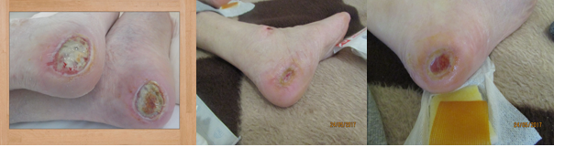

Dekubitus na stopalu
3.4.2017 12.6.2017

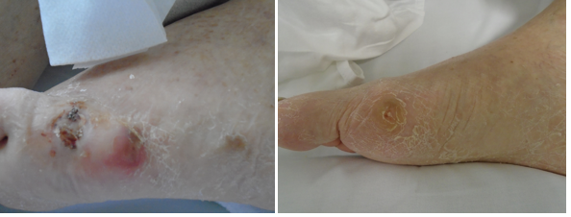
Mehur:
- D.A. leva peta 19.5-17.7.2017
- L.G. palec leve roke 17.7.-24.7.2017

Rana:
- R.M. leva golen 11.9.-11.12.2017
- M.P. pod levo patelo 15.9.-11.12.2017
- S.N. pregib desnega komolca 20.12.2017-3.2.2018
- P.Š. odrgnina desne goleni 14.7.-24.7.2017

Rana leva golen
11.9.2017 11.12.2017
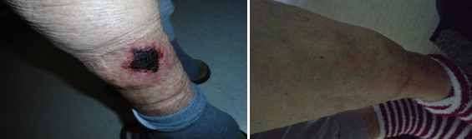

Rana v pregibu desnega komolca

20.12.2017 10.1.2017 31.1.2017
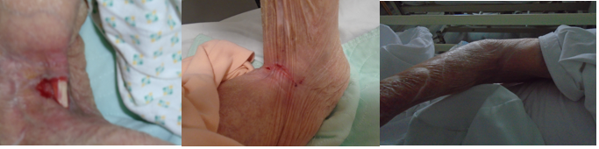

Operativna rana:
- M.Š. desna stegnenica 19.4.-10.5.2017
- K.L. leva stegnenica 10.10.-30.10.201

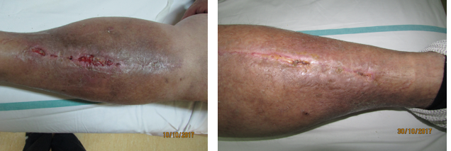

Ulcus cruris:
- K.M. desna golen 11.10-30.10.2017) (tudi podporno tkivo 5 minut)
- G.C. leva golen 12.6.2016-20.2.2017 laser ASA 2 W
20.2.-10.10.2017 laser Cube 3 (tudi podporno tkivo 5 minut)
- K.A. leva golen ( stara 99 let) 2.10.-30.10.2017 (tudi podporno tkivo 5 minut)

Ulcus cruris

11.10.2017 11.12.2017
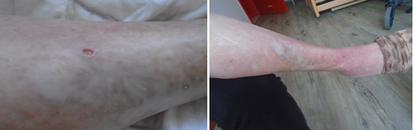

Ulcus cruris
2.10.2017 11.12.2017
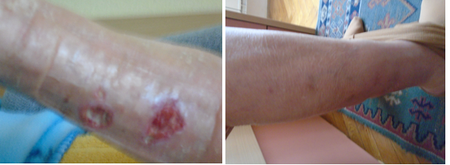
Tehnika izvajanja obsevanja za akutne bolečine:
- Uporablja se program za hude bolečine v kombinaciji s programom za akutna stanja
- Obseva se 7 krat vsak drugi dan
- Povratne informacije so ocena zmanjšanja bolečine za 76%
Tehnika izvajanja obsevanja za kronične bolečine:
- Z izbranim programom za del telesa, ki se obseva za kronična obolenja
- Obseva se 10 krat vsak drugi dan
- Povratne informacije so ocena zmanjšanja bolečine za 62%
Tehnika izvajanja obsevanja za poškodbe:
- Uporablja se program za edeme v kombinaciji z
- izbranim programom dela telesa, ki se obseva in aplikacijo DD tokov na poškodovani predel v kolikor je koža intaktna
- Po 3-4- terapijah se oteklina zmanjša in bolečina omili za 67 %
- Obseva se 7 krat vsak drugi dan (24 ur za spodbujeno regeneracijo)
Zaključek
Na podlagi osebnih izkušenj in spremljanja rezultatov uporabe terapije z laserjem v letu 2017 lahko trdim, da le-ta nudi sorazmerno veliko učinkovitost v primerjavi z niskoenergetskimi laserji, ki sem jih uporabljala prejšnja leta. Omenjena trditev velja za obravnavo starejše populacije bolnikov v DSO.

Literatura:
- K-LASER Cube 3: Navodila za uporabo, 12.november 2012

